Fakultet strojarstva računarstva i elektrotehnike, Mostar  
Projektiranje informacijskih sustava

Specifikacija zahtjeva:

Kabelska Televizija

Verzija: 1.0

Voditelj projekta: Antonio Šego

Mostar, rujan 2024.

**Sadržaj**

1. Reprezentativni zahtjevi 3

1.1. Poslovni zahtjevi 3

1.1.1. Unapređenje korisničkog iskustva 3

1.1.2. Raznovrsna ponuda sadržaja 3

1.1.3. Integracija tehnoloških inovacija 3

1.1.4. Strateška prilagodba tržištu 3

1.2. Korisnički zahtjevi 4

1.2.1. Jednostavna navigacija i intuitivno sučelje 4

1.2.2. Personalizirani sadržaj i preporuke 4

1.2.3. Pauziranje i snimanje sadržaja 4

1.2.4. Podrška i pomoć 4

1.3. Funkcionalni zahtjevi 5

1.3.1. Raznolik izbor paketa 5

1.3.2. Pristup kanalima i sadržaju 5

1.3.3. Pregled i upravljanje bibliotekom sadržaja 5

1.3.4. Integracija s drugim uređajima 5

1.3.5. Mogućnost unosa i pregleda recenzija 5

1.4. Nefunkcionalni zahtjevi 6

2. Izvori porijekla zahtjeva 7

2.1. Primjer prikupljenih dokumenata 7

2.2. Surogat 7

3. Model funkcija 8

3.1. Dijagram dekompozicije funkcija 8

4. Model procesa 9

4.1. Dijagram konteksta 9

4.2. Pregledni dijagram glavnih procesa 10

4.3. Detaljni dijagram za odabrani proces 11

5. Model događaja 12

5.1. Matrica entiteti – događaji 12

6. Dodatak 13

# Reprezentativni zahtjevi

## Poslovni zahtjevi

### Unapređenje korisničkog iskustva

Potrebno je poboljšati iskustvo korisnika tijekom gledanja televizijskog programa. To obuhvaća omogućavanje interaktivnih značajki, personalizaciju sadržaja te dodatne opcije poput snimanja programa i pauziranja prijenosa uživo.

### Raznovrsna ponuda paketa i sadržaja

Želja je proširiti ukupnu ponudu paketa i sadržaja kako bi se zadovoljili raznoliki interesi korisnika. To uključuje sportske prijenose, filmske kanale, dokumentarne emisije i druge žanrove. Cilj je privući širu publiku te osigurati da svaki korisnik može pronaći sadržaj koji odgovara njegovim preferencijama..

### Integracija tehnoloških inovacija

Kako bi se proizvod istaknuo na tržištu, potrebno je uvesti napredne tehnološke inovacije. To obuhvaća vrhunsku kvalitetu slike i zvuka, podršku za 4K i HDR sadržaje te razne druge tehnološke značajke koje osiguravaju jednostavno i neometano korištenje usluge.

### Strateška prilagodba tržištu

Projekt se mora stalno prilagođavati dinamičnim promjenama na tržištu televizijskih usluga. To podrazumijeva kontinuirano praćenje trendova i korisničkih preferencija te brzu prilagodbu ponude i funkcionalnosti kako bi se očuvala konkurentska prednost i privukli novi korisnici.

## Korisnički zahtjevi

### Jednostavna navigacija i intuitivno sučelje

Korisnicima je potrebno osigurati sučelje koje je intuitivno i jednostavno za korištenje. To uključuje jasnu i preglednu navigaciju koja omogućuje brzo pronalaženje željenih kanala i sadržaja. Intuitivno dizajnirano sučelje s jasnim oznakama i dobro organiziranim kategorijama pomaže korisnicima da se lako snađu bez poteškoća.

### Personalizirani sadržaj i preporuke

Korisnicima treba omogućiti personalizirano iskustvo gledanja televizije. Platforma bi trebala analizirati njihove preference i dosadašnje navike kako bi pružila relevantne preporuke. Također, važno je omogućiti korisnicima opciju označavanja omiljenih sadržaja radi lakšeg pristupa u budućnosti.

### Pauziranje i snimanje sadržaja

Korisnicima treba pružiti funkcionalnost koja im omogućuje pauziranje emisija uživo i snimanje sadržaja radi kasnijeg gledanja. Ovakva vrsta fleksibilnosti u kontroli sadržaja je ključna za korisničko zadovoljstvo.

### Podrška i pomoć

Korisnicima treba pružiti podršku i pomoć putem različitih kanala kao što su e-pošta, chat ili telefonski pozivi. Treba im omogućiti postavljanje pitanja, rješavanje problema i zatražiti povrat novca u slučaju potrebe.

## Funkcionalni zahtjevi

### **Raznolik izbor paketa**

Platforma mora ponuditi raznoliku ponudu paketa kako bi zadovoljila različite potrebe korisnika. Svaki paket treba biti jasno opisan, uključujući popis kanala, sadržaja i dostupnih funkcionalnosti. Cijene paketa moraju biti prikazane transparentno kako bi korisnici mogli lako odabrati onaj koji najbolje odgovara njihovim preferencijama i budžetu.

### **Pristup kanalima i sadržaju**

Potrebno je osigurati ključnu funkcionalnost – omogućiti korisnicima pristup raznovrsnim televizijskim kanalima i sadržajima. To uključuje pravilnu organizaciju kanala, jednostavno pretraživanje i odabir sadržaja te brzo učitavanje kako bi korisničko iskustvo bilo neometano i efikasno.

### Pregled i upravljanje bibliotekom sadržaja

Korisnicima treba omogućiti jednostavan pregled i upravljanje vlastitom bibliotekom gledanog sadržaja. To uključuje opcije poput brisanja, premještanja i organiziranja sadržaja prema njihovim preferencijama, čime se omogućuje personalizacija i lakši pristup omiljenim sadržajima.

### Integracija s drugim uređajima

Platforma treba omogućiti integraciju s različitim vrstama uređaja, uključujući pametne televizore, mobilne uređaje, računalne preglednike i druge. Ova integracija omogućava korisnicima da gledaju sadržaj na različitim uređajima i da nastave gledanje točno tamo gdje su stali.

### Mogućnost unosa i pregleda recenzija

Platforma treba omogućiti korisnicima da ocjenjuju i recenziraju sadržaj. To uključuje dodavanje ocjena, pisanje recenzija, kao i pregledavanje ocjena i recenzija drugih korisnika.

## Nefunkcionalni zahtjevi

* Sigurnost i zaštita korisničkih podataka
* Brza i stabilna izvedba platforme
* Dostupnost usluga s minimalnim prekidima
* Prilagodljivost i skalabilnost sustava kako bi se nosio s rastućim brojem korisnika
* Intuitivno korisničko sučelje s jednostavnom navigacijom i preglednošću
* Energetska učinkovitost platforme
* Usklađenost s pravnim regulacijama za televizijske usluge
* Otpornost na napade i zlonamjerne aktivnosti

# Izvori porijekla zahtjeva

## Primjer prikupljenih dokumenata

* Prilog [1] – Intervju sa korisnikom („Porijeklo zahtjeva – intervju sa korisnikom.docx“)
* Prilog [2] – Intervju sa naručiteljem („Porijeklo zahtjeva – intervju sa naručiteljem.docx“)

## Surogat

* Prilog [3] – Surogat <(https://www.sky.com)> („Porijeklo zahtjeva - surogat.docx“)

# Model funkcija

## Dijagram dekompozicije funkcija

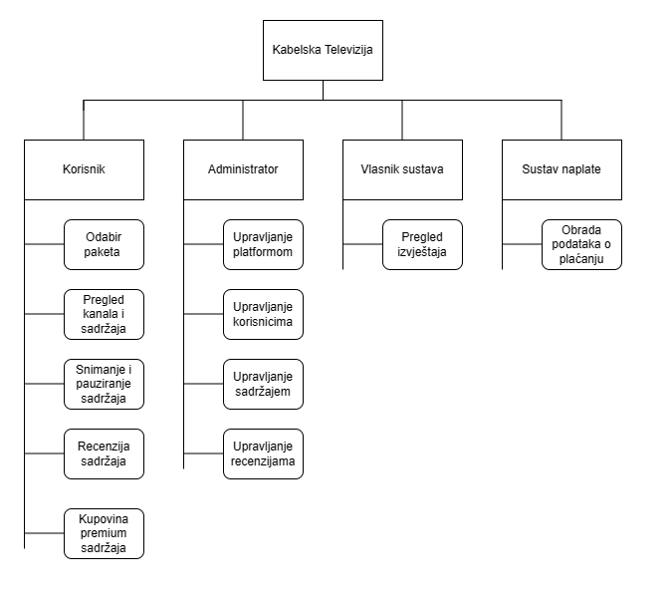

Slika [4] – dijagram dekompozicije funkcija

# Model procesa

## Dijagram konteksta

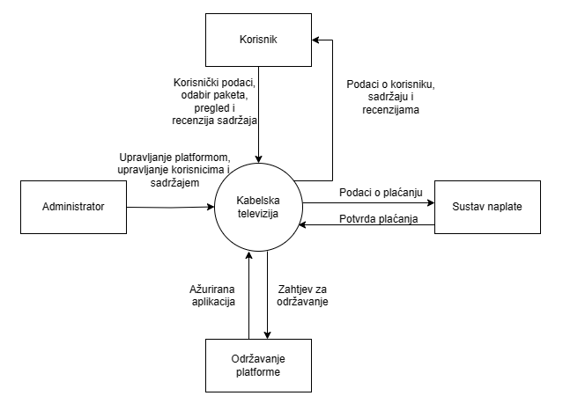

Slika [5] – dijagram konteksta

## Pregledni dijagram glavnih procesa

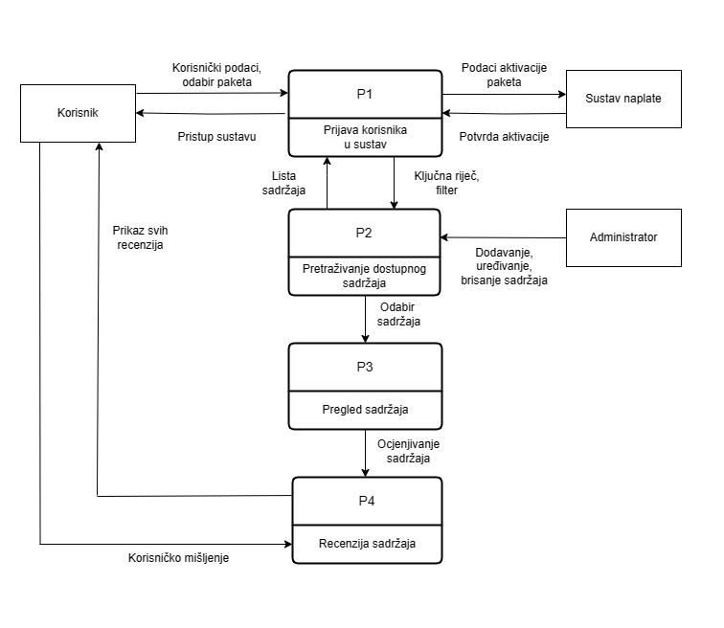

Slika [6] – pregledni dijagram glavnih procesa

## Detaljni dijagram za odabrani proces

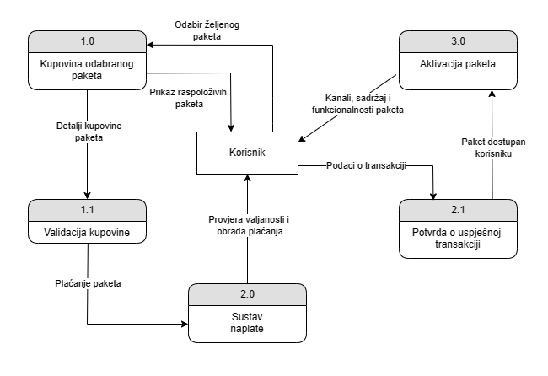

Slika [7] – detaljni dijagram za odabrani proces

# Model događaja

## Matrica entiteti – događaji

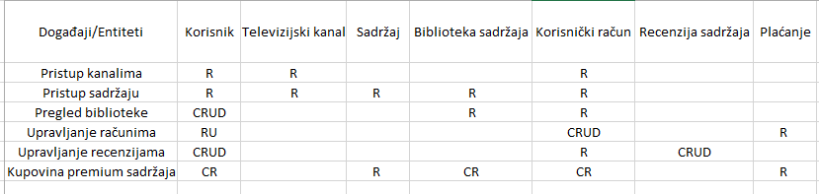

Slika [8] – matrica entiteti - događaji

# Dodatak

[1] Prijedlog Projekta/Izvori porijekla zahtjeva/Porijeklo zahtjeva – intervju sa korisnikom

[2] Prijedlog Projekta/Izvori porijekla zahtjeva/Porijeklo zahtjeva – intervju sa naručiteljem

[3] Prijedlog Projekta/Izvori porijekla zahtjeva/Porijeklo zahtjeva – surogat

[4] Specifikacija zahtjeva/Model funkcija/Dijagram dekompozicije funkcija

[5] Specifikacija zahtjeva/Model procesa/Dijagram konteksta

[6] Specifikacija zahtjeva/Model procesa/Pregledni dijagram glavnih procesa

[7] Specifikacija zahtjeva/Model procesa/Detaljni dijagram za odabrani proces

[8] Specifikacija zahtjeva/Model događaja/Matrica entiteti - događaji